В Московской области новая выплата для семей с невысокими доходами перечислена 44,5 тыс. детей от 8 до 17 лет

7 июня 2022 года

ГУ-Главное управление ПФР №9 по г. Москве и Московской области напоминает, что подать заявление на ежемесячную выплату можно на портале госуслуг, в клиентских офисах ПФР и МФЦ Московской области.
В городе Москве выплату назначают органы социальной защиты населения, поэтому заявление подается на портале Mos.ru.
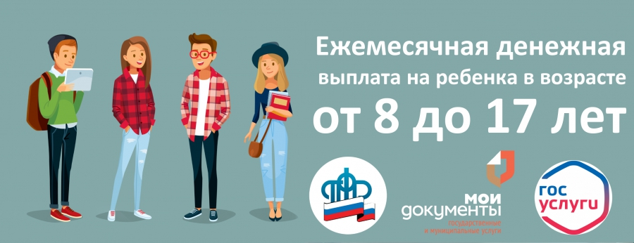
Начальник Главного управления ПФР №9 Людмила Тарасова отмечает: «Выплата назначается по итогам комплексной оценки нуждаемости семьям в случае, если среднедушевой доход семьи меньше прожиточного минимума на человека в регионе, имущество семьи не превышает установленные требования, а у родителей есть подтвержденный доход или уважительная причина его отсутствия».
От уровня дохода семьи зависит размер новой выплаты, он может составлять 50%, 75% или 100% прожиточного минимума ребенка в регионе.
Заявления на выплату рассматриваются в течение 10 рабочих дней. В случае отказа семья получит соответствующее уведомление в течение одного рабочего дня после вынесения решения. При одобрении выплаты деньги поступят на счет в течение 5 рабочих дней.
По данным Отделения ПФР по г. Москве и Московской области, новую выплату для семей с невысокими доходами получили родители 44,5 тыс. детей в возрасте от 8 до 17 лет. Семьям уже выплачено свыше 1 млрд рублей.

